Embedded System Software – Assignment_2 201411303 컴퓨터공학과 이준호

KU_S&A

1. 회로 설계

Sensor로 Switch를 사용하고 Actuator로 Motor와 Speaker를 이용하였다.

Motor에 문을 여는 장치로 연결 되어있다고 가정한다. (Ex, 도르래)

응용에서 Switch를 Enable, Disable 할 수 있다.

Switch를 누르면 Motor와 Speaker가 작동한다.

Motor는 시계방향 한바퀴를 돌고 다시 사용 시 반시계 방향을 한바퀴를 돈다.

Speaker는 Motor와 함께 ‘도레미파솔라시도’, ‘도시라솔파미레도’ 음을 출력한다.

GPIO Pin은 다음과 같다.

|  |  |
| --- | --- |
| Sensor & Actuator | GPIO Pin |
| Switch | 18 |
| Motor | 6, 13, 19, 26 |
| Speaker | 12 |

1. 회로 구성

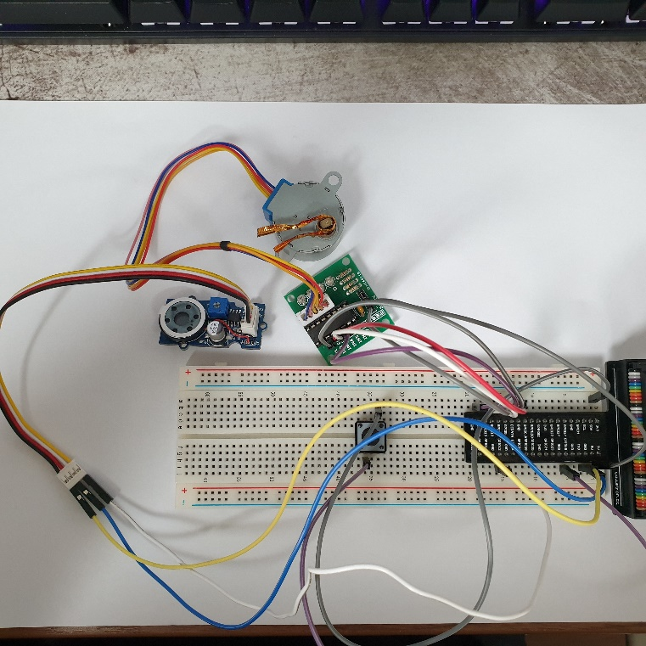

1. ku_header.h

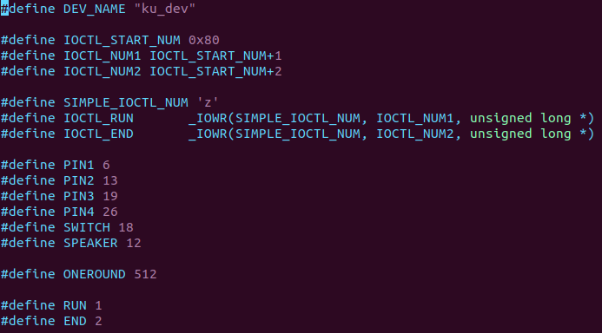

Device, IOCTL, GPIO Pin, Motor, Application을 위한 상수 등을 정의한다.

1. ku_SnA_app

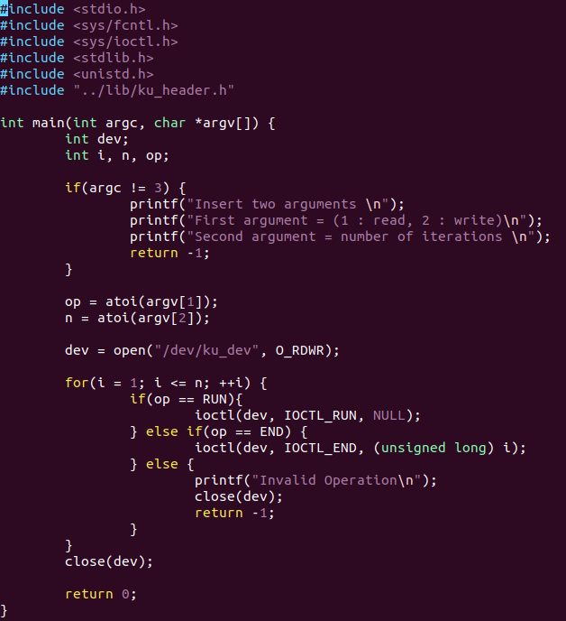

Switch를 제어해주는 응용 함수이다.

1. ku_SnA.c

* Library & Static Variable

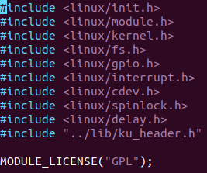 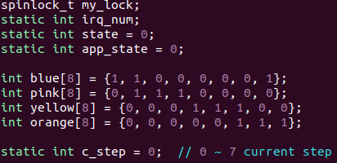

* Motor Function

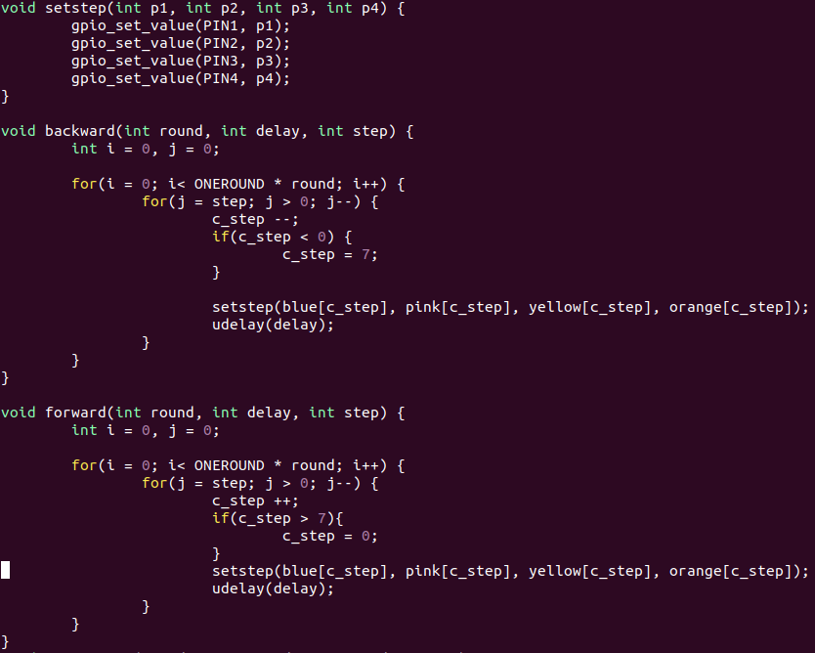

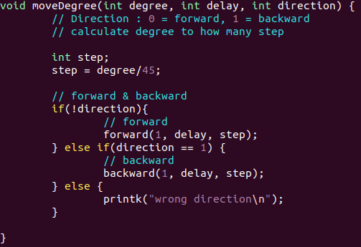

* Speaker Function

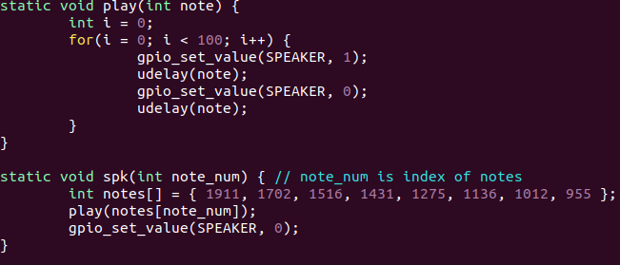

* Function to use Speaker & Motor

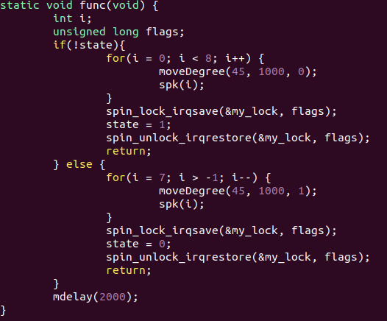

* Switch Interrupt Handler

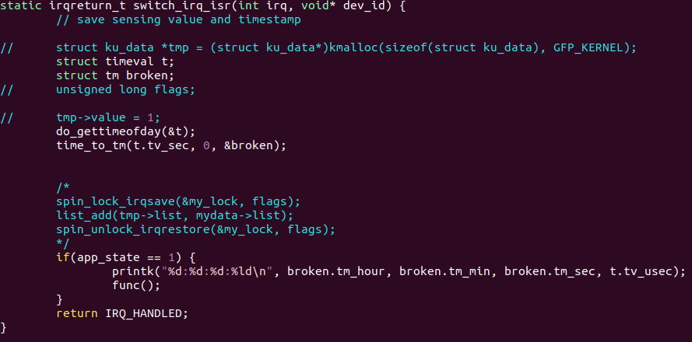

* IOCTL Function

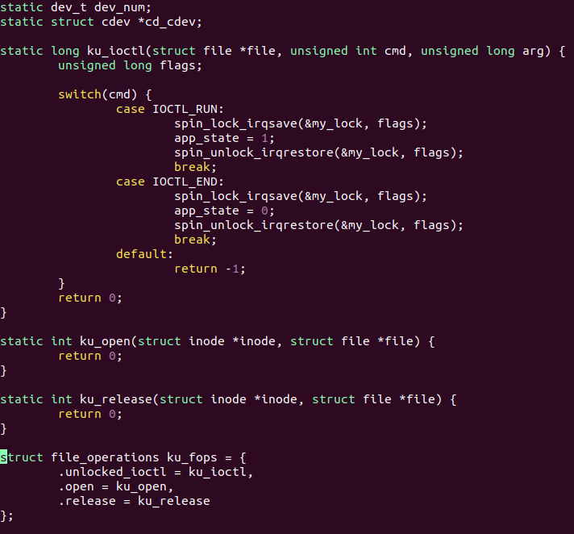

* Initialization Function

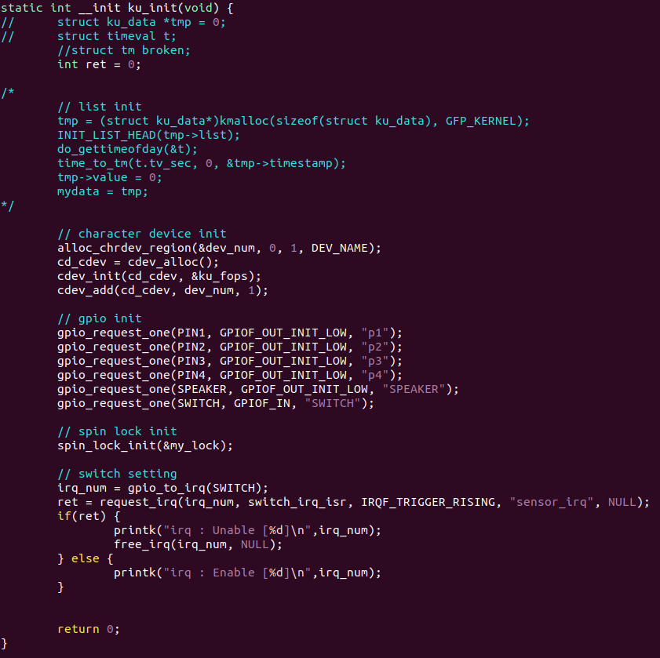

* Exit Function

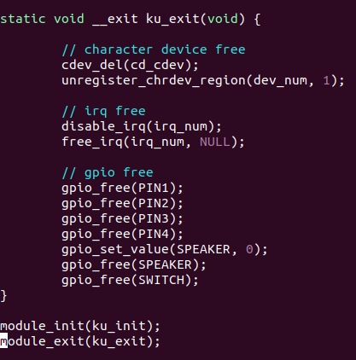

1. Makefile

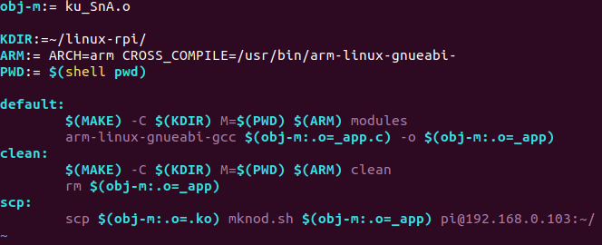

1. mknod

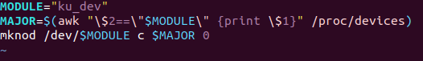

1. Function Explanations

|  |  |  |
| --- | --- | --- |
| void setstep  (int p1, int p2, int p3, int p4) | Functionality | Motor와 관련된 GPIO Pin을 설정한다. |
| Parameters | int p1, int p2, int p3, int p4  각각 Motor의 4개 Pin을 설정할 변수 값 |
| Return Value | NULL |

|  |  |  |
| --- | --- | --- |
| void backward  (int round, int delay, int step) | Functionality | Motor를 반시계 방향으로 회전시킨다. |
| Parameters | int round : round steps 값  int delay : delay 값  int step : 풀 스텝을 이용하여 8단계로 동작하도록 하고 변화시키고 싶은 스텝을 넣는다. |
| Return Value | NULL |

|  |  |  |
| --- | --- | --- |
| void forward  (int round, int delay, int step) | Functionality | Motor를 시계 방향으로 회전시킨다. |
| Parameters | int round : round steps 값  int delay : delay 값  int step : 풀 스텝을 이용하여 8단계로 동작하도록 하고 변화시키고 싶은 스텝을 넣는다. |
| Return Value | NULL |

|  |  |  |
| --- | --- | --- |
| void moveDegree  (int degree, int delay, int direction) | Functionality | Motor의 방향과 delay를 넣어주고, degree에서 풀 스텝 단계로 변환시켜준다. |
| Parameters | int degree : 회전시키고 싶은 각도의 크기  int delay : 회전 후 delay 값  int direction : 시계방향 0, 반시계방향 1 |
| Return Value | NULL |

|  |  |  |
| --- | --- | --- |
| static void play  (int note) | Functionality | Speaker에서 note에 해당하는 음을 출력하도록 GPIO를 설정한다. |
| Parameters | int note : 출력하려는 음계 note |
| Return Value | NULL |

|  |  |  |
| --- | --- | --- |
| static void spk  (int note_num) | Functionality | Play에 원하는 음계를 넣어주고 호출 |
| Parameters | int note_num : 출력하고 싶은 note의 index |
| Return Value | NULL |

|  |  |  |
| --- | --- | --- |
| static void func(void) | Functionality | Motor의 작동 State에 따라서 moveDegree함수와 spk함수 호출 |
| Parameters | void |
| Return Value | NULL |

|  |  |  |
| --- | --- | --- |
| static irqreturn_t switch_irq_isr  (int irq, void* dev_id) | Functionality | Switch Interrupt Handler, interrupt가 발생한 timestamp를 출력해주고 func 함수를 호출 |
| Parameters | int irq : interrupt handler 번호  void* dev_id : request_irq 값을 받음 dev_id 역할 |
| Return Value | IRQ_HANDLED : interrupt가 호출됨 |

1. Execution

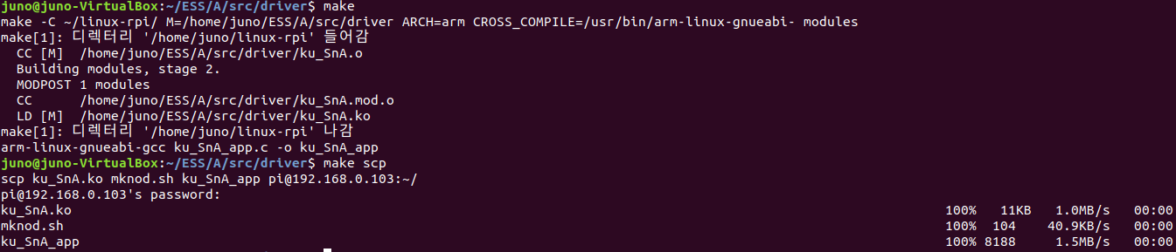

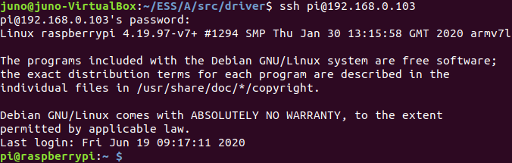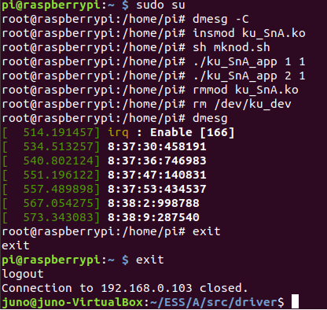

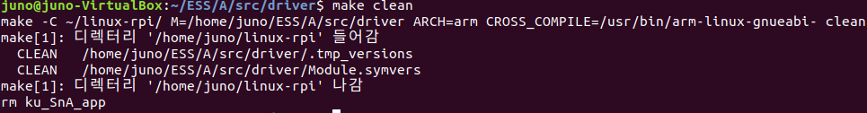

./ku_SnA_app 1 1 로 switch를 Enable시킴

./ku_SnA_app 2 1 로 switch를 Disable시킴